מערכת להתמצאות, ניווט וקבלת מידע עבור אנשים עם לקויות ראיה
מערכת STEP-HEAR™משפרת את הניידות, העצמאות והנוחות של אנשים לקויי ראייה ועיוורים
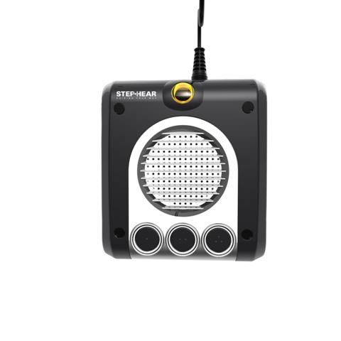
חברת מהלב שמחה להציג מערכת חדשנית, יחידה בעולם לטובת אנשים עם לקות ראיה, להכוונה קולית אקטיבית.
המערכת כוללת בסיסי רמקול המותקנים בסמוך למקומות עיקריים – מודיעין, נוחיות, פארקים, בנקים וכד' ושלט הפעלה המצוי בידי האדם עם לקות הראיה. לחיצה על הלחצן מפעילה את יחידת הבסיס והודעת מידע שהוקלטה מראש ובה מידע לגבי השירותים הניתנים באזור, מיקום, נתיב, מושמעת ("למודיעין פנה ימינה, לקפיטריה פנה שמאלה וכד'). תדר העבודה הוא בינלאומי, כך שבכל אתר ציבורי יכול המשתמש להתמצא ולנוע בנוחות באמצעות אותו השלט המצוי בידו.

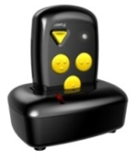
המערכת נוחה מאוד לתפעול הן לאתר הציבורי (לא נדרש תפעול ניכר מעבר להתקנה, שינוי תוכן ההודעות, במידה ויש צורך, הינו פשוט ביותר) והן למשתמש (השלט כולל מטען להטענתו). המוסד אחראי למעשה לרכישת הבסיסים, לפי מספר נקודות הזיהוי שברצונו לקבוע למסירת מידע. השלט נרכש באופן עצמאי ע"י האדם עם לקות הראיה או לקות פיסית (השלט מסובסד לבעלי תעודת עיוור, דרך המרכז לעיוור).

המערכת מעניקה פתרון גם לאנשים עם מגבלה קוגניטיבית. המידע וההכוונה ניתנים להם באופן פשוט ביותר ללא צורך בפנייה לסיוע מאנשים סביב.
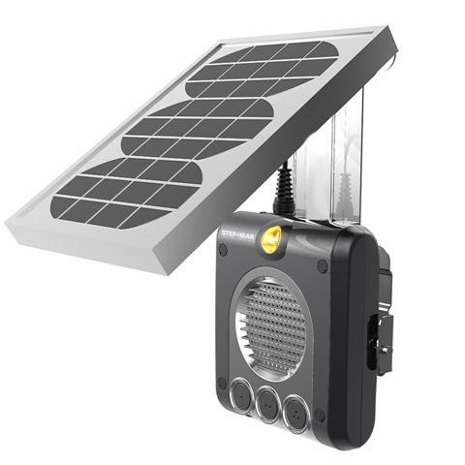
בפיתוח המערכת ותכנונה שולבו אלמנטים של ידע טכני, אקדמי, היכרות וניסיון אישי של אנשים כבדי ראיה ועיוורים.
המערכת עומדת בכל התקנים לטובת נגישות לאנשים עם מגבלת ראיה, חוסכת בביצוע חספוס של הרצפה (שביל מוביל) או כתב ברייל .

כיצד פועלת המערכת?
המערכת מבוססת על טכנולוגיית שידור של גלי רדיו (RF) ומורכבת משני חלקים:
יחידת בסיס ושָלט.

יחידת הבסיס משדרת באופן קבוע. כשהשָלט שבידי המשתמש נמצא בטווח השידור של יחידת הבסיס, הוא מצפצף ו/או רוטט. לחיצה על אחד מלחצני השָלט תפעיל את ההודעה הקולית שהוקלטה מראש ביחידת הבסיס. יחידת הבסיס המותקנת משמשת כמעין מצפן למשתמש להכוונת ההתמצאות.

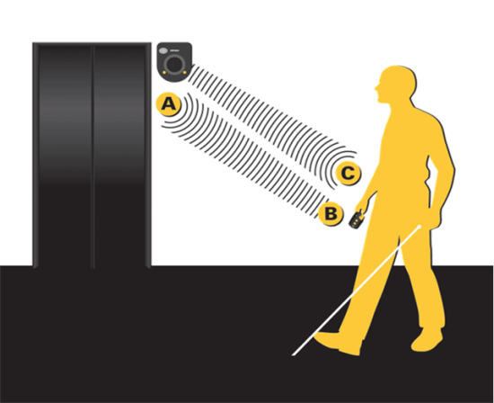
בישראל מותקנות כבר מאות יחידות בסיס באתרים שונים. רצף המקומות המונגשים בטכנולוגיית סטפ-היר ייצור עבור האדם העיוור / כבד הראייה נתיב פשוט להתניידות והתמצאות עצמאית .

דוגמאות ליישומים:
- מוסדות ציבוריים: משרדי ממשלה, עיריות, מוסדות חינוך, מוזיאונים.
- תחבורה ציבורית: תחנות, אוטובוסים ורכבות.
- מוסדות רפואיים: בתי חולים, קופות חולים, מוסדות שיקומיים
- סביבה עסקית: בנקים, כספומטים, מרכזי קניות, מסעדות, בתי מלון
- סביבה ציבורית: פארקים ואתרי תיירות
- שימוש עצמי: בבית, בטיול, בחופשה.

‏11 ספטמבר 2013
מערכת הכוונה קולית אקטיבית STEP HEAR
רשימת אתרים נגישים

עיריות ומוסדות ממשלתיים

- כנסת ישראל
- משרד הרווחה השרות לעיוור ירושלים
- עירית הרצליה – המדור לקשיש, גבייה, רווחה
- עירית רעננה
- עירית קריית אונו
- עירית רחובות
- ביטוח לאומי סניף רמת גן
- ביטוח לאומי סניף חיפה
- ביטוח לאומי סניף רחובות
- ביטוח לאומי סניף ראשון לציון
- ביטוח לאומי סניף חולון
- ביטוח לאומי סניף בני ברק
- ביטוח לאומי סניף פתח תקווה
- ביטוח לאומי סניף רמלה
- ביטוח לאומי סניף אשדוד
- ביטוח לאומי סניף טבריה
- ביטוח לאומי סניף כרמיאל
- ביטוח לאומי סניף אשקלון
- ביטוח לאומי סניף קריות
- ביטוח לאומי סניף אילת
- ביטוח לאומי סניף תל אביב
- ביטוח לאומי סניף הרצליה
- ביטוח לאומי סניף בית שמש
- ביטוח לאומי סניף נתניה
- ביטוח לאומי סניף מגדל העמק
- ביטוח לאומי סניף צפת
- ביטוח לאומי סניף קריית שמונה
- ביטוח לאומי סניף עכו
- ביטוח לאומי סניף בת ים
- ביטוח לאומי סניף שדרות
- ביטוח לאומי סניף קריית גת
- ביטוח לאומי סניף קריית מלאכי
- ביטוח לאומי סניף דימונה
- ביטוח לאומי סניף חדרה
- ביטוח לאומי סניף כפר סבא וייצמן
- ביטוח לאומי סניף באר שבע
- ביטוח לאומי סניף נצרת
- ביטוח לאומי סניף יפו
- ביטוח לאומי סניף נהריה
- מרכז מידע לאנשים עם מוגבלויות באשקלון

תחבורה

- תחנות אוטובוס – הרצליה
- תחנת רכבת סבידור – מרכז תל אביב
- מסופי אוטובוס – חברת דן
- תחנת אוטובוס רמלה + אוטובוס (בפיילוט)
- נתב"ג – טרמינל 3

השכלה גבוהה

- טכניון חיפה
- אונ' בן גוריון באר שבע
- האוניברסיטה העברית ירושלים (על"ה)
- מכללת אחווה
- אוניברסיטת תל אביב
- אוניברסיטת חיפה
- ספריית אוניברסיטת חיפה

ארגונים
- מרכז למידה לעיוור בירושלים
- המרכז לעיוור תל אביב
- המרכז לכלבי נחייה בית עובד
- גן עופרים ירושלים
- ספריה לעיוורים תל אביב
- עמותת נא לגעת נמל יפו
- בית הלוחם תל אביב
- בית הלוחם חיפה
- בית הלוחם באר שבע
- בית הלוחם ירושלים
- ארגון נכי צה"ל תל אביב
- ארגון נכי צה"ל ירושלים
- מרכז יום לקשיש דורות בגלבוע
- בית שק"ל ירושלים
- הספרייה לעיוורים נתניה
- ספריה העירונית בהרצליה – רח' סוקולוב 56
- המרכז לאבחון ושיקום מקצועי ע"ש מרי רוזן
- מגדל אור סניף צפון
- מגדל אור סניף מרכז
- מרש"ל ירושלים
- מעון נעורים – צ. תל מונד

מוזיאונים ואתרי מורשת

- מוזיאון חצר תל חי
- מחנה המעפילים עתלית
- מוזיאון ואתר הנצחה חטיבת גבעתי
- מוזיאון המושבה מזכרת בתיה
- הרובע היהודי, העיר העתיקה ירושלים
- מוזיאון אדם והחי רמת גן
- מוזיאון ואתר הנצחה חטיבת גולני
- אגמון החולה
- מתחם התחנה – מוזיאון הרכבת

בתי חולים ומרפאות

- בי"ח מעייני הישועה בני ברק
- בי"ח ברזילי אשקלון
- בי"ח אסף הרופא
- בי"ח איכילוב תל אביב
- בי"ח רמב"ם חיפה
- בי"ח לין חיפה
- מרפאה אזורית זבולון
- בי"ח אסותא רמת החייל תל אביב
- בי"ח אסותא השלום תל אביב
- בי"ח אסותא חיפה
- בי"ח אסותא ראשון לציון
- בי"ח אסותא באר שבע
- בי"ח אסותא אשדוד
- בי"ח אסותא ראשל"צ
- מכבי שרותי בריאות קרית אתא
- מכבי שרותי בריאות זכרון
- מכבי שרותי בריאות אשקלון
- מכבי שרותי בריאות נצרת
- מכבי סניף רמת אביב ג'
- מכבי סניף אופקים
- מכבי סניף רחובות
- מכבי סניף יד אליהו
- מכבי סניף רמת השרון
- מכבי סניף השלום
- מכבי סניף רוטר ירושלים
- מכבי סניף חורב
- מרכז רפואי הלל יפה
- מרכז רפואי כרמל חיפה
- מרכז רפואי מאיר
- מרכז רפואי קפלן - בקרוב !!
- בי"ח נהריה – בקרוב !!
- מרכז רפואי שמואל הרופא – בקרוב !!
- בי"ח גהה – בקרוב!!!

בנקים

- בנק לאומי סניף רמת אביב – מרכז שוסטר תל אביב
- בנק לאומי סניף כיכר רבין – גן העיר תל אביב
- בנק לאומי סניף לב דיזינגוף – דיזינגוף סנטר תל אביב
- בנק לאומי סניף תל השומר – מרכז מסחרי מיון תל השומר
- בנק לאומי סניף ביאליק רמת גן
- בנק לאומי סניף בן גוריון הרצליה
- בנק לאומי סניף סוקולוב חולון
- בנק לאומי דלפק הדסה – מרכז מסחרי חדש, הדסה עין כרם ירושלים
- בנק לאומי סניף כיכר ציון ירושלים
- בנק לאומי סניף הנביאים חיפה
- בנק לאומי סניף אלנבי ת"א
- בנק לאומי סניף ארלוזורוב ת"א (פינת דיזינגוף)
- + 45 עמדות כספומטים
- בנק הפועלים סניף ההסתדרות בית שאן
- בנק הפועלים סניף דלית אל כרמל
- בנק הפועלים סניף חרוד נצרת עלית
- בנק הפועלים סניף שד' ריגר באר שבע
- בנק הפועלים סניף מרכז מסחרי נוף הגולן בני יהודה
- בנק הפועלים סניף מכללת אריאל
- בנק הפועלים סניף מעלה אדומים
- בנק הפועלים סניף חצור הגלילית
- בנק הפועלים סניף דניה פלטיניום
- בנק הפועלים סניף הר הכרמל
- בנק הפועלים סניף נשר
- בנק הפועלים סניף קריית חיים מערבית
- בנק הפועלים סניף קריון
- בנק הפועלים סניף חיפה ראשי
- בנק הפועלים סניף טירת הכרמל
- בנק הפועלים קרית טבעון
- בנק הפועלים סניף קיסריה
- בנק הפועלים סניף המכללה למנהל
- בנק הפועלים סניף בני ברק
- בנק הפועלים סניף ריינה
- בנק הפועלים סניף מודיעין
- בנק הפועלים סניף הנשיאים ב"ש
- בנק הפועלים סניף קרית טבעון
- בנק הפועלים סניף רמת אפעל
- בנק הפועלים סניף קניון עזריאלי קרית אתא
- בנק הפועלים סניף נצרת פרופרד נצרת
- בנק הפועלים סניף מגדיאל הוד השרון
- בנק הפועלים סניף רמה"ש
- בנק הפועלים סניף אחוזה 112 רעננה
- בנק הפועלים סניף כפר שמריהו
- בנק הפועלים סניף הרצל 14 ת"א
- בנק הפועלים סניף חלוצי תעשיה חיפה
- בנק הפועלים סניף דרך צרפת 57 חיפה
- בנק הפועלים סניף הגעתון 37 נהריה
- בנק הפועלים סניף הראשונים 2 גבעת אולגה
- בנק הפועלים סניף הרברט סמואל 85 חדרה
- בנק הפועלים סניף הדקל 52 תל מונד
- בנק הפועלים סניף ויצמן 46 חולון
- בנק הפועלים סניף ההסתדרות 11 אזור
- בנק הפועלים סניף שד' ירושלים 16 יפו
- בנק הפועלים סניף מרכז נפתי הגבורה 3 אשקלון
- בנק הפועלים סניף שד' דואני המרכז המסחרי יבנה
- בנק הפועלים סניף מרכז כפרי נהורה
- בנק הפועלים סניף העצמאות 65 פ"ת
- בנק הפועלים סניף יהודה הנשיא 94 אלעד
- בנק הפועלים סניף ז'בוטינסקי 82 רמת גן
- בנק הפועלים סניף בבלי 12 ת"א
- בנק הפועלים סניף המרד 29 ת"א
- בנק הפועלים סניף הפרסה 4 (צמוד קניון העמקים) עפולה
- בנק הפועלים סניף עיר ימים בני ברמן 2 נתניה
- בנק הפועלים יובלים כרכור רח' נחילות 2

בילוי ופנאי

- מלון דן תל אביב
- קניון קניותר נס ציונה
- קניון ויצמן מקבוצת נכסי אריאלי
- מתחם בתי הקולנוע YES PLANET ראשל"צ (מול הסופר לנד)
- קניון קרית אונו
- קניון ערים כפר סבא
- סנימטק תל אביב – חדש!!
- גן החיות בפתח תקווה – חדש!!
- מתחם התחנה תל אביב – חדש!!!!

חברות פרטיות ורשתות

- תשר חיפה צק' פוסט
- ארומה צומת קסטינה
- שופר סל דיל החרושת רעננה
- שופר סל דיל סניף גלילות
- שופר סל דיל ביג פולג
- שופר סל דיל הרצליה
- שופר סל דיל צהלה
- שופר סל – רמת אביב ג'
- שופר סל – רמת אביב א'
- מרכז מבקרים שטראוס באחיהוד
- מרכזי שירות סלקום – קניון חיפה, דיזינגוף סנטר
- איקאה סניף ראשון לציון
- איקאה סניף נתניה
- רמי לוי – סניף תלפיות ירושלים
- מרכז מבקרים - קוקה קולה – בקרוב !!

